Е.В.Тихонова,
учитель-логопед
ГКОУКО «Людиновская школа-интернат»,
г. Людиново, Калужская область

Использование
обучающей компьютерной программы «Море Словесности»
и текстового редактора Microsoft Word
в работе учителя-логопеда с младшими школьниками
с интеллектуальными нарушениями

Аннотация: Предлагается описание опыта логопедической работы с
младшими школьниками с ОВЗ по коррекции дисграфии с использованием компьютерной программы «Море Словесности», сочетающей традиционный и виртуальный компоненты. Эти умения ученики применяют в дальнейшем, развивая письменную речь и коммуникативные умения с использованием неспециализированной компьютерной программы «Текстовый редактор».

Часть 1. «Море Словесности» и коррекция дисграфии

ФГОС образования обучающихся с умственной отсталостью (интеллектуальными нарушениями), наряду с требованиями к структуре и результатам освоения АООП, включает требования к условиям её реализации, в частности, к материально-техническим условиям получения образования данной категорией детей. Стандарт указывает, что технические средства обучения (включая компьютерные инструменты) должны учитывать особые образовательные потребности обучающихся с умственной отсталостью и обеспечивать:
- высокое качество образования;
- его привлекательность для обучающихся;
- возможность использовать при необходимости организации удалённой работы.
Этот «трезубец задач» успешно решается при использовании в логопедической работе с детьми специализированной компьютерной программы «Море Словесности».
В течение учебного года с учениками 2-х, 3-х, и 4-х классов нашей школы-интерната, наряду с традиционными приёмами работы, я использую эту программу для профилактики и коррекции у них нарушений письма.
Программа состоит из 4-х разделов, соответствующих 4-м видам дисграфии в классификации Р.И.Лалаевой. Программа позволяет работать и над дизорфографическими ошибками. В программе более 500 упражнений. Учтены принципы: деятельностного подхода, от простого к сложному, от раннего онтогенеза к более позднему. Программа позволяет выявить зону актуального речевого развития и письменных навыков ученика и составить план работы с учётом зоны ближайшего развития. Программа хорошо иллюстрирована и содержит более 1500 авторских картинок.
Сюжет программы разработан с учётом увлечений современных школьников форматом комикса. Дети быстро запоминают имена главных героев: профессор Граммати, зоркий Оптигор и Акусто Ауди с чутким слухом. Все герои живут в маяке на острове в Море Словесности. Зоркий Оптигор острым взглядом высматривает всякий «мусор» - оптические ошибки и ему нетрудно научить этому и детей. Капитан подводной лодки Акусто Ауди обладает сверхчувствительным слухом, он помогает справиться с акустическими ошибками. А профессор Граммати помогает ученикам разобраться с трудностями языкового анализа и синтеза.
Преимущество компьютерной программы «Море Словесности» - в сочетании компонентов виртуального и реального. В комплект программы, кроме программного обеспечения, входят:
- Тактильный алфавит и конструктор букв из элементов для «трогательного», кинестетического, обучения. Это полезный инструмент, он позволяет развивать операции буквенного гнозиса, тренирует навык дифференциации схожих по написанию букв.
- Цифровая ручка Smart Рen. Уникальность её в том, что выполненные школьником задания анализируются компьютерной программой в режиме реального времени. Школьники с умственной отсталостью часто сами не могут найти свои ошибки и исправить их. Программа изучает работу и показывает, где были допущены ошибки. Специально для компьютерной программы был разработан компьютерный рукописный шрифт.
- Специальная клавиатура. Вместо двуязычного написания букв представлена только кириллица, что позволяет избежать путаницы и не отвлекает внимание детей.

Работа по программе ведётся в рамках коррекционного курса «Логопедические занятия», предусмотренного учебным планом адаптированной основной общеобразовательной программы. В начале учебного года проводится анализ письменных работ детей. Составляются планы индивидуальной и подгрупповой работы с использованием как традиционных методик логопедической работы, так и упражнений из программы «Море Словесности». Цель – предупреждение и коррекция специфических ошибок: оптических, акустических, ошибок анализа-синтеза, а также дизорфографических ошибок. Работа с цифровым контентом вначале обязательно сопровождается материализацией действий. Работа проводится индивидуально и в парах. Работа с компьютерной программой даёт детям много инсайтов и осознанности в усвоении трудных для них языковых понятий.
Результаты работы с программой показывают, что динамика коррекционной работы - только положительная, т.е. количество ошибок в письменных работах учеников уменьшилось, а в работах некоторых детей отдельные виды ошибок исчезли совсем.
Наша работа показала, что компьютерная программа «Море Словесности» является дополнительным эффективным инструментом работы учителя-логопеда и учителя начальных классов в работе с младшими школьниками с ОВЗ, в частности, с детьми с интеллектуальными нарушениями, для выработки у них навыков правильного письма и коррекции уже имеющихся нарушений.
Часть 2. Текстовый редактор Microsoft Word и развитие письменной речи детей
Даже хорошо сформированный навык письма – это ещё не письменная речь. Поэтому с детьми, прошедшими курс обучения «плаванию» по «Морю Словесности», мы переходим к освоению «Текстового редактора».
На современном этапе развития коррекционной педагогики неспециализированные компьютерные программы, объединённые общим названием «Текстовые редакторы», используются в обучении слабослышащих детей и детей с ЗПР для развития навыков создания и редактирования доступных им текстов на компьютере. Методика разработана в Институте коррекционной педагогики РАО.
В «Людиновской школе-интернате» я использую эту технологию в работе с такой трудной категорией детей, какой являются дети с интеллектуальными нарушениями.
Младшие школьники с умственной отсталостью не пишут школьных сочинений. Этого не требует учебная программа. Но даже и в старших классах сочинение по картине, предусмотренное программой, – это трудное и, говоря откровенно, не очень желанное для них занятие. Но оно может стать интересным и желанным уже в младших классах при использовании в работе с детьми «Текстового редактора».
В течение учебного года в рамках коррекционного курса «Логопедические занятия» ученики 3-х и 4-х классов выполняют задания в текстовом редакторе Microsoft Word. На этих уроках нами не ставится задача обучить детей текстовому редактору. Решаемые нами задачи находятся в области общего языкового развития детей. Да, дети осваивают некоторые операции текстового редактора, а именно: ввод текста (навык ввода прописной буквы, точки, запятой, вставки пробела между словами); редактирование текста (удаление, перемещение, копирование и вставка единиц текста); проверка орфографии и грамматики, сохранение файла. Но, осваивая текстовый редактор под руководством учителя-логопеда, ученики создают тексты о своей жизни.
При этом дети избавлены от:
- привычного страха сделать ошибку, который всегда сопутствует самостоятельной работе детей в тетрадях;
- необходимости переписывать неудачный вариант.
Скованность и напряжение исчезают, а языковая инициатива, напротив, появляется.
Рассказы наших учеников - это маленькие сочинения на свободную тему, написанные на клавиатуре компьютера с использованием возможностей текстового редактора. Задача написать сочинение, рассказать историю в письменной форме, бывшая прежде почти непосильной для младшего школьника с умственной отсталостью, теперь стала для него и посильной, и интересной.
Дети охотно рассказывают о себе и о том, что их волнует. А «Текстовый редактор» стал тем средством, использование которого вызывает у ребёнка с ограниченными возможностями здоровья неограниченное желание рассказать в письменной форме о событиях своей детской жизни. Посредством этого сочинительства у учеников развивается не просто навык письма, а письменная речь.
В результате этой работы нами были изданы сборники рассказов детей «Мои рассказы (Истории из моей жизни)». В них отражается жизненный опыт младшего школьника, небольшой, но очень личный: события школьной жизни, поездки домой на выходные и каникулы, встречи с родными людьми, мысли и чувства, возникающие в процессе взаимодействия ребёнка с окружающим миром. В конце каждой книжки – письмо детей родителям домой, где они пишут о своих успехах, освоив, таким образом, ещё один вид письменной речевой продукции – написание письма, и его электронную версию - e-mail.
Книжки не только написаны, но и проиллюстрированы самими детьми. Иногда нарисовать картинку к своему рассказу им было трудно. Тогда я предлагала им открытый цифровой ресурс, где они выбирали наиболее подходящую им картинку, но всё же большинство иллюстраций в наших сборниках рассказов сделаны самими детьми. Интересно, что часто они сначала рисовали картинку к событию, а потом создавали текст на компьютере. Рисование растормаживало их речь и активизировало память о событии, а предвкушение работы за компьютером становилось дополнительным драйвером работы по развитию письменной речи.
Универсализм
Компьютерная программа «Море Словесности» и текстовый редактор Microsoft Word позволяют реализовать метапредметный подход в обучении младших школьников с интеллектуальными нарушениями. Работа с этими инструментами формирует у них базовые учебные действия, которые необходимы для овладения содержанием всей АООП, применимы на любых уроках и обеспечивают жизненные компетенции. Базовые учебные действия у школьников с умственной отсталостью формируются и реализуются только в совместной деятельности педагога и ученика. Однако интерес к работе за компьютером мотивирует учащихся к выполнению учебных заданий и повышает степень их самостоятельности настолько, что в отдельных видах учебной деятельности базовые учебные действия приближаются по своей обобщённости к универсальным учебным действиям.
Опыт нашей работы с компьютерной программой «Море Словесности» представлен нами в журнале «Логопед», № 2 за 2022 год в статье «Новые средства развития письменной речи детей. компьютер в руках дефектолога».
Опыт нашей работы с «Текстовым редактором» был представлен на портале Института коррекционной педагогики РАО в разделе «Новости/Новые средства развития письменной речи детей».
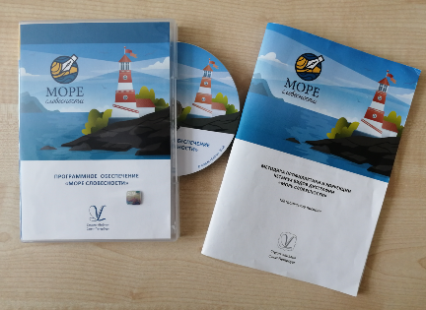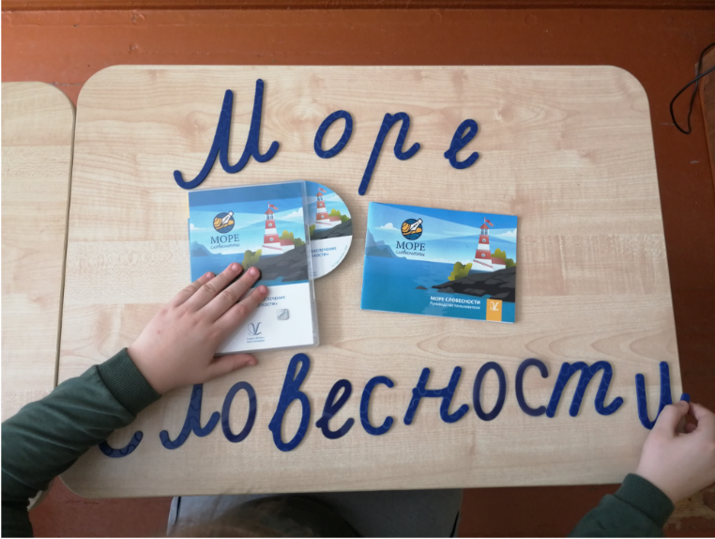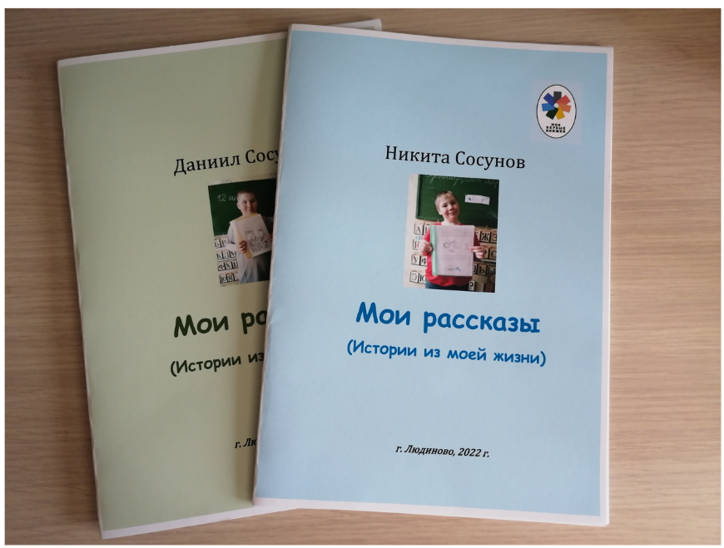
Литература
- ФГОС образования обучающихся с умственной отсталостью (интеллектуальными нарушениями) – М. : Издательство «Просвещение», 2018. – 80 с.
- Выготский Л.С. Умственное развитие детей в процессе обучения / М.: Книга по требованию, 2013. – 135 с. Репринтное издание.
- Корнев А.Н. Дислексия и дисграфия у детей. – СПб: Гиппократ, 1995. – 224 с.
- Кукушкина О.И. Применение информационных технологий в специальном образовании. // Вестник Образования. – М., 2003
- Кукушкина О.И. Текстовые редакторы – новое средство развития письменной речи детей : [учебно-методическое пособие для педагогов общеобразовательных специальных (коррекционных) школ и студентов педагогических вузов] / Кукушкина О.И. – Москва : Полиграф сервис, 2003. – 143 с.
- Лалаева Р.И. Логопедическая работа в коррекционных классах: Метод. пособие для учителя-логопед. – М.: Гуманит. изд. центр ВЛАДОС, 2001. – 224 с.: ил. (Коррекционная педагогика).
- Лалаева Р.И., Венедиктова Л.В. Диагностика и коррекция нарушений чтения и письма у младших школьников: Учебно-методическое пособие. – СПб.: Изд-во «СОЮЗ», 2001. – 224 с.: ил. (Библиотека логопеда).

